«Золотые ручки» 11-й экспедиции
Учебный рейтинг самых активных экспедиторов
«Золотые ручки» - система оценивания активности и проявленных способностей участников экспедиции в учебных программах. Оценивание производится всеми участниками учебных программ – и учащимися и учителями. Способ оценивания – обмен пишущими ручками между участниками занятия после его окончания. Каждый участник отдает свою ручку тому, кто, по его мнению, внес важный вклад в ход занятия.

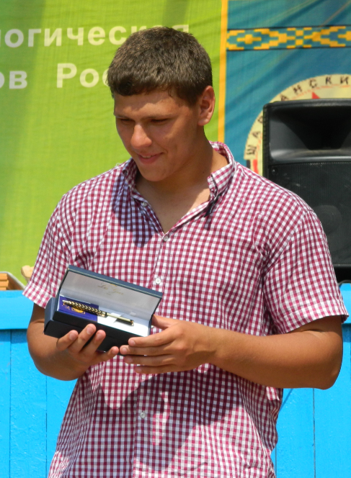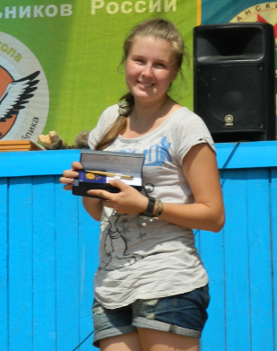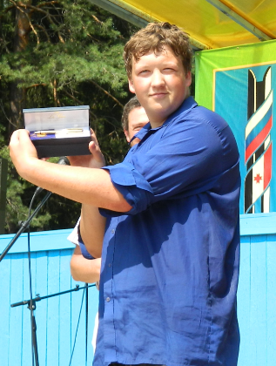
Победители учебного рейтинга 11 экспедиции: слева-направо – Антон Сорокин (Ейск), Юля Михайлова (Кольчугин), Иван Минеев (Людиново)

Топ-30
(из 127 участников)

 |  | Число ручек с учетом коэффициента адаптивности
 | Сорокин Антон, 10 класс (Краснодар-1) | 65,15
 | Михайлова Юлия , 10 класс (Владимир -1) | 65,08
 | Миняев Иван, 9 класс (Калуга) | 64,90
 | Евтюхова Дарья, 10 класс (Смоленск) | 41,54
 | Суздорф Феликс, 10 класс (Краснодар -1) | 41,25
 | Андреев Максим, 8 класс (Смоленск) | 39,50
 | Зелинская Александра, 8 класс (Вологда) | 38,80
 | Машкина Юлия, 11 класс (Нижегородская обл.-2) | 38,50
 | Евстигнеева Анна, 10 класс (Владимирская -1) | 37,58
 | Ачмиз Рустем 10 класс (Адыгея) | 37,58
 | Абрамян Михаил, 8 класс (Москва) | 36,00
 | Бессонов Григорий, 7 класс (Краснодар-1) | 35,70
 | Пекарский Евгений, 8 класс (Тула-1) | 34,80
 | Вагизьянов Рафаил, 7 класс (Краснодар-1) | 33,00
 | Хуснутдинов Родион, 10 класс, (Челябинская обл.) | 33,00
 | Моисеенко Алла, 9 класс (Москва) | 32,60
 | Вернигор Никита, 10 класс (Смоленск) | 31,17
 | Рогулева Алена, 8 класс (Смоленск) | 31,00
 | Куликова Елена, 8 класс Нижегородская обл-2) | 28,80
 | Пономаренко Никита, 9 класс (Москва) | 28,80
 | Морозов Василий, 10 класс (Нижегородская обл-2) | 28,60
 | Шепетькова Евгения, 10 класс (Владимир-1) | 28,42
 | Курочкина Юлия, 8 класс (Тула) | 28,00
 | Милях Александр, 10 класс (Краснодар-2) | 27,50
 | Глебкин Станислав, 10 класс (Краснодар-2) | 27,50
 | Степанова Мария, 8 класс (Нижегородская обл-2) | 26,60
 | Грузинцева Анна, 7 класс (Калуга) | 25,58
 | Лялина Софья, 8 класс (Тула) | 25,00
 | Марясев Лев, 8 класс (Челябинск) | 24,92
…… | … далее места с 30 по 127… | …

